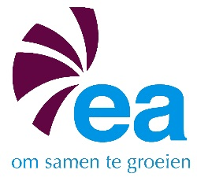
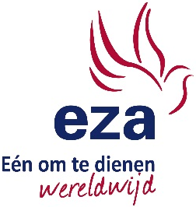

P E R S B E R I C H T - Driebergen, 11 maart 2014

EA-EZA start met missionaire oriëntatieklassen
Het Missionair Adviescentrum van EA-EZA start op 29 maart met ‘Missionaire oriëntatieklassen’ voor iedereen die wil ontdekken of missionair werk iets voor hem/haar is. De deelnemers leren in vier dagdelen hun passies en talenten kennen en ontdekken of ze geschikt zijn voor cross-cultureel werk. Aansluitend is er de mogelijkheid om een persoonlijk traject met een coach te starten.
De deelnemers krijgen een introductie op de thema’s Integral Mission (door Arjan Schoemaker) en Missiologie (Jaap Bönker). Onder leiding van Jetteke Noordzij denken ze na over de vraag of je als missionair werker een speciale roeping moet hebben. Jaap Ketelaar en Corry Nap gaan met de deelnemers in gesprek over hun passies en talenten en hun geschiktheid voor cross-cultureel werk.
“We merken dat veel mensen graag dienstbaar willen zijn in het Koninkrijk van God, maar geen idee hebben hoe, wat of waar. Door deze klassen willen we mensen op weg helpen en aanmoedigen om hier serieus werk van maken,” aldus Arjan Schoemaker, beleidsmedewerker Integral Mission bij EA-EZA.
Het Missionair Adviescentrum wil mensen die, in de meest brede zin van het woord, geïnteresseerd zijn/op zoek zijn naar een actieve deelname in het koninkrijk van God een oriëntatie bieden op de mogelijkheden. De primaire doelgroep zijn jongeren in de leeftijd van achttien tot dertig jaar maar niet exclusief. Eind maart gaat tevens een speciale website live met onder andere een missionaire vacaturebank, een ander onderdeel van het Missionair Adviescentrum.
Praktisch
De oriëntatieklassen vinden plaats op zaterdag 29 maart en 5 april van 10.00 tot 16.00 op het EA-EZA kantoor in Driebergen. De kosten bedragen € 55,-. Belangstellenden kunnen zich aanmelden via email bij Arjan Schoemaker: a.schoemaker@eza.nl.
Nadere informatie op: www.eza.nl/wat-doet-de-eza/missionair-adviescentrum

Noot voor de redactie www.eza.nl
Op 1 juli 2013 zijn de EA en de EZA gefuseerd. Voorlopig gaan wij verder onder de naam EA-EZA.
Voor meer informatie kunt u contact opnemen met Arjan Schoemaker, beleidsmedewerker Integral Mission. Tel. 0343-524282, a.schoemaker@eza.nl

